U10

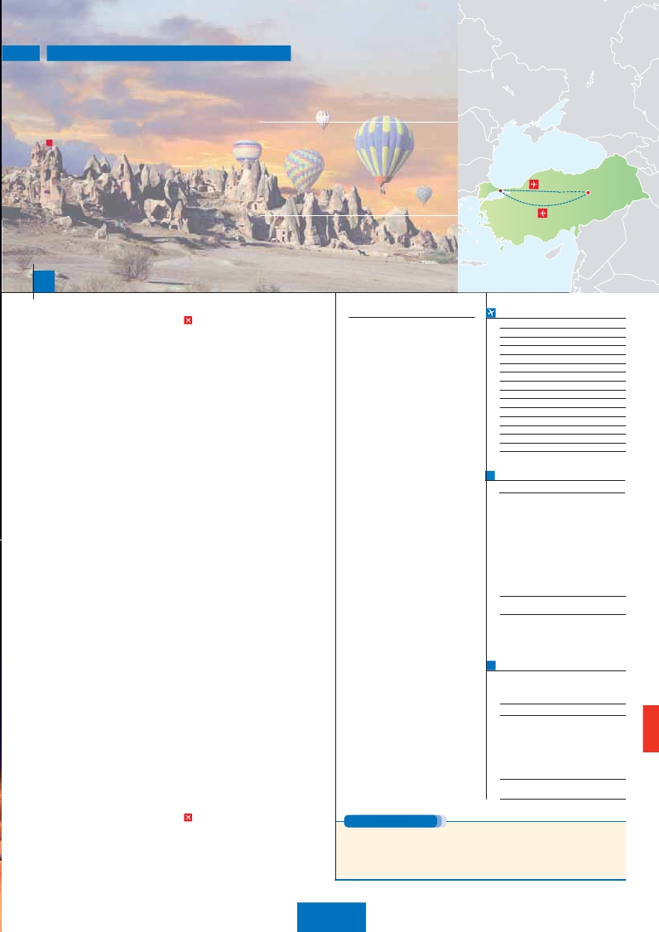

**Inicio Estambul - Fin Estambul**

ESTAMBUL

Y LA INCREIBLE CAPADOCIA

**4** noches en Estambul y**3** Capadocia

TRES OPCIONES

**1.** Alojamiento y desayuno + 5 comidas en Capadocia más:

En Estambul: Visita de Estambul, Gran Mezquita de Eyup, San Salvador en Chora, Café de Pierre Loti

En Capadocia: Paisaje lunar, Ciudad Subterránea, Castillo Uchisar (panorámica), Valles de Guvercinlik,

Cavusin , Pasabag; Valle de Goreme y su museo al Aire Libre

**2.** Media pensión (8 comidas) más:

Todas las visitas incluidas en la opción 1 más:

Segunda visita a Estambul: Mezquita Nueva, Bazar Egipcio, Colina de Camlica, Palacio de Beylerbeyi

Palacio de Topkapi, Santa Sofía, Hipódromo, Mezquita Azul, Gran Bazar, Cisterna Basílica. Paseo en barco

por el Bósforo.

**3.** Pensión completa (12 comidas) más:

Todas las visitas incluidas en la opción 2

Estambul                              Capadocia

8

días ...  desde 690 $ USA

**DÍA 1.** (Domingo)**ESTAMBUL**

**Ciudad**                  **Doble**   **Spto.**

Llegada a Estambul, asistencia de nuestro

personal en el aeropuerto y traslado al hotel

elegido.**Cena** (opc. PC) y alojamiento.

**DÍA 2.** (Lunes)**ESTAMBUL**

**Desayuno**. Por la mañana, tenemos**incluida**

la visita al**Cuerno de Oro**. La visita empieza

en**la gran Mezquita de Eyup.** Continuaremos

con la visita a la**iglesia de San Salvador en**

**Chora,** el monumento bizantino más impor-

tante de Estambul (después de Santa Sofía),

decorada con soberbios frescos y mosaicos

que representan escenas de la vida de Cristo

y la Virgen María. Finalizaremos con una para-

da en el**café de Pierre Loti,** con unas bellas

vistas del Cuerno de Oro.**Almuerzo** (opc. PC).

Tarde libre. Así mismo, esta noche disfrutare-

mos de una**cena** en una taberna típica del

barrio de Kumkapi. Alojamiento.

**DÍA 3.** (Martes)**ESTAMBUL**

**Desayuno**. Hoy tenemos**incluida** una fas-

cinante visita de Estambul. Comenzaremos

por la mañana con la visita de la**Mezquita**

**Nueva**, una mezquita Imperial. Continuare-

mos por el**Bazar Egipcio**, también conocido

como “bazar de las especias” por las mercan-

cías que allí se venden. Posteriormente, cru-

zaremos a la parte Asiática por el**puente del**

**Bósforo** haciendo un descanso en la**colina**

**de Camlica**. También visitaremos el**Palacio**

**de Beylerbeyi**.**Almuerzo** en el restaurante

típico de pescado en el Puente de Galata. A

**DÍA 5.** (Jueves)**ESTAMBUL-CAPADOCIA**

**Viaje en avión**

**Desayuno.** Mañana libre para disfrutar de últi-

mas horas de esta magnífica ciudad. A la hora

indicada traslado al aeropuerto para salir en

vuelo regular (vuelo no incluido) con destino

Capadocia, paisaje lunar único en el mundo,

que no es solamente un prodigio de la natu-

raleza, si no además una muestra palpable de

la capacidad de adaptación del ser humano

a su entorno, haciéndolo, no solo habitable,

si no mudo testigo y fiel guardián de su genio

artístico. Llegada y traslado al hotel.**Cena** y

alojamiento.

**DÍA 6.** (Viernes)**CAPADOCIA**

Al amanecer, excursión opcional en**globo**

**aerostático** sobre la espectacular Capadocia.

**Desayuno.** Interesante jornada. Comenzare-

mos por la**visita incluida a la ciudad subte-**

**rránea de Kaymakli, Ozkonak o Seratli** (visita

de una de ellas), que fueron construidas por

las comunidades Cristianas para protegerse

de los ataques árabes.**Almuerzo**. Por la no-

che, les sugerimos asistir a un espectáculo en

una cueva típica de la región donde podrán

disfrutar de las típicas danzas folclóricas turcas

(opcional).**Cena** y alojamiento.

**DÍA 7.** (Sábado)**CAPADOCIA**

**Desayuno.** Hoy continuaremos con nuestras

visitas**incluidas** en Capadocia. Comenzare-

mos por la visita panorámica del**castillo Uchi-**

**sar**, donde la acción del agua y los vientos

**INCLUIDO EN EL TOUR**

**Asistencia** en aeropuertos y traslados

a los hoteles de: Estambul y Capadocia.

Los traslados en Capadocia pueden ser

con un conductor local sin la presencia

del guía.

**Comidas** (bedidas no incluidas):

MP: desayuno buffet y 8 comidas.

PC: desayuno buffet y 12 comidas.

**Guía acompañante** de habla hispana

**Visitas incluidas en el viaje:**

**En Estambul**

Mezquita Nueva, Bazar Egipcio

Palacio Beylerbeyi (con entradas)

Palacio Topkapi (con entradas), Santa

Sofía (con entradas), Mezquita Azul,

Mezquita Eyup, Café Pierre Loti,

Hipódromo, Gran Bazar, San Salvador

en Chora (con entradas)

**En Capadocia**

Paisaje lunar, Valle de Pasabag

Museo de Goreme (con entradas).

Valle de Cavusin (con entradas)

Ciudad subterránea de Kaymakli,

Ozkonak o Seratli (con entradas)

Castillo de Uchisar (panorámica)

**Seguro de viaje Mapfre Asistencia.**

**NOTAS**

2-3 pax. 65$.

**FECHAS DE INICIO ESTAMBUL**

**2018**

**Marzo**          18   25

**Abril**             1    8   15  22   29

**Mayo**            6   13   20   27

**Junio**            3   10   17   24

**Julio**             1    8   15   22   29

**Agosto**           5   12   19   26

**Septiembre**       2    9   16   23   30

**Octubre**          7   14   21   28

**Noviembre**       4   11   18   25

**Diciembre**        2    9   16   23   30

**2019**

**Enero**            6   13   20   27

**Febrero**          3   10   17   24

**Marzo**           3   10

T. Baja   T. Media   T. Alta

**PRECIOS POR PERSONA $ USA en hab. doble**

**3\*\*\***  **4**** 5\*\*\*\*\***

En alojamiento y desayuno . **690 790 950**

En media pensión . . . . . . . .  **870 970 1.130**

En pensión completa. . . . . . .  **920 1.040 1.260**

Spto. habitación individual . . **200 270 385**

Spto. 23 Y 30/12 . . . . . . . . .  **125 140 160**

Temporada Media . . . . .   **30 30 40**

Temporada Alta . . . . . . .   **40 45 50**

Bono anulación sin gastos . .  **30 30 30**

**NOCHES EXTRAS por persona en AD**

**Indiv.**

**Estambul ***......................** **50**    **30**

continuación realizaremos un**paseo en bar-**

**co por el Bósforo**, el estrecho que separa

dos continentes, Europa y Asia.**Cena** (opc.

sobre el terreno volcánico han dado lugar a un

paisaje sumamente espectacular, formado por

picos, conos y obeliscos. Seguiremos hacia el

brá un suplemento de 30 $/persona/traslado (neto)

siempre el contenido de las mismas.

-

**Estambul ****....................**     **75**    **40**

**Estambul ***** ...................**    **130**    **80**

PC) y alojamiento.

**DÍA 4.** (Miércoles)**ESTAMBUL**

**Desayuno.** Hoy tenemos**incluidas** bellísimas

**visitas** para seguir descubriendo los grandes

tesoros de Estambul. Este atractivo recorrido

empieza por la visita del**Palacio de Topkapi**,

la residencia de todos los Sultanes del Imperio

hasta el s.XIX. A continuación, conoceremos

la**Basílica de Santa Sofía**, iglesia bizantina

del s.VI, construida por Justiniano El Grande,

actualmente convertida en un museo con los

más bellos mosaicos bizantinos. Por la tarde

visitaremos el**Hipódromo Romano,** don-

de admiraremos el Obelisco de Teodosio, la

Columna Serpentina, la Fuente Alemana y la

Columna de Constantino.**Almuerzo.** También

**Valle de Guvercinlik** (conocido como**el Valle**

**de las Palomas**) y el**Valle de Goreme**, situa-

do justo en el centro de un espectacular valle

de conos y chimeneas de hadas. Visitaremos

el**Museo al Aire Libre de Goreme**, un com-

plejo monástico de iglesias y capillas excava-

das en la roca, recubiertas de frescos de los

s.X y XIII, que fue declarado**Patrimonio de la**

**Humanidad** por la UNESCO.**Almuerzo**. Con-

tinuación por el**Valle de Cavusin**. Después,

nos dirigiremos al**Valle de Pasabag**, el mejor

lugar para contemplar las “chimeneas de las

hadas” de la región. La visita finalizará en una

fábrica/tienda de artesanía típica de la región.

**Cena** y alojamiento.

**DÍA 8.** (Domingo)**CAPADOCIA-ESTAMBUL**

cierre de algún monumento o lugar indicado, éste se

sustituirá por otro de igual interés.

las 20:00 hrs, la cena no estará incluida.

El día 5 el almuerzo no está incluido para nin-

guna opción.

y 21-24 de agosto, El Gran Bazar y el Bazar

Egipcio permanecerán cerrados.

Sup                -

mente para hotel en Estambul, los hoteles del

pasajeros.

Propinas no incluidas. Se estima 15 $ por persona.

Visado: Deberá consultar requisitos y condiciones

en la entidad que corresponda en su país de

origen.

**AÉREO OPCIONAL (NETO) $ USA**

Estambul-Capadocia-Estambul............ **290**

**HOTELES previstos o similares**

**Estambul**

Samir           ****         samirhotel.com

Black Bird        ****SUP    blackbirdhotel.com

Yigitalp          ****SUP        yigitalp.com

Dosso D. Old City  ****SUP  dossodossihotels.com

Dosso D. Downtown *****    dossodossihotels.com

Barcelo Eresin    *****      barcelo-eresin.com

**Capadocia**

Mustafa          ****SUP    otelmustafa.com.tr

Avrasya           ****       avrasyahotel.com

**incluye** esta excursión la visita a la**Mezqui-**

**ta Azul**, una de las más bellas mezquitas im-

periales, con una rica decoración de frescos

y azulejos. Terminaremos el día con la visita

**incluida** al**Gran Bazar**, mercado que alber-

ga más de 4000 tiendas en su interior.**Cena**

(opc. PC). y alojamiento.

**Viaje en avión**

**Desayuno** y traslado al aeropuerto de Ca-

padocia para embarcar en**vuelo regular**

(vuelo no incluido) con destino Estambul. Fin

del viaje y de nuestros servicios.

**PRE O POST VIAJE**

Si lo desea, añada 3 días extras en Madrid o Lisboa, o participe en un tour por Andalucía de 5 días.

**Madrid**.......................................    **3** días /**2** noches     desde**290 $**  ver pág. 247

**Lisboa** ......................................    **3** días /**2** noches     desde**410 $**  ver pág. 248

**Andalucía y Toledo** .................    **5** días /**4** noches     desde**800 $**  ver pág. 249

**187** PANAVISIÓN